学習日： 月 日（ ）
中学校数学 1C4－5

【中学校数学・ワークブック】

【比例と反比例】⑤比例のグラフ(1)

学 年
１年

年 組 氏名

１ 次の表は、比例 $y=2x$ について、対応する$x$，$y$の値の関係を表したものです。
(1) 空欄に適切な数を入れ、この表を完成させなさい。

x | … | －４ | －３ | －２ | －１ | ０ | １ | ２ | ３ | ４ | …
y | … |  |  |  |  |  |  |  |  |  | …

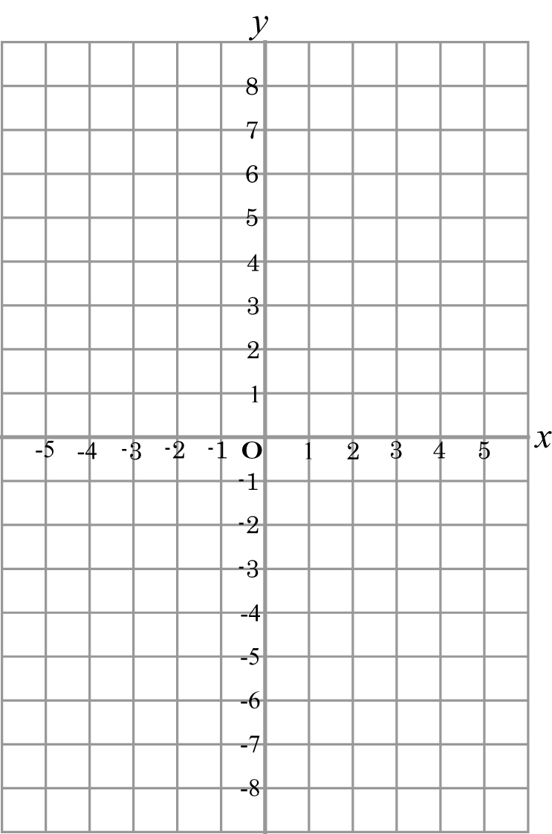
(2) 座標平面に、(1)の表のx と y の値を座標とする点をかき入れなさい。

(3) 次の各点は y ＝２ x のグラフ上の点です。 の中にあてはまる数を書きなさい。
ア．（2.5， ① ） イ．（－3.5， ② ） ウ．（ ③ ，３） エ．（ ④ ，７）

答え ① ② ③ ④

(4) (1)の表をもっと細かくして、(3)の点などの数多くの点をとってグラフをかくと、グラフは直線となります。 (2)の座標平面上に、y ＝２ x のグラフを直線でかきなさい。
学 年
１年
【比例と反比例】⑤比例のグラフ(1)

【中学校数学・ワークブック】
中学校数学 1C4－5

解答
年 組 氏名

〔Point〕
比例$y=\text{ax}$ のグラフは、原点（０，０）を通る直線である。

１ (1)
x | … | －４ | －３ | －２ | －１ | ０ | １ | ２ | ３ | ４ | …
y | … | －８ | －６ | －４ | －２ | ０ | ２ | ４ | ６ | ８ | …

(2) (4)
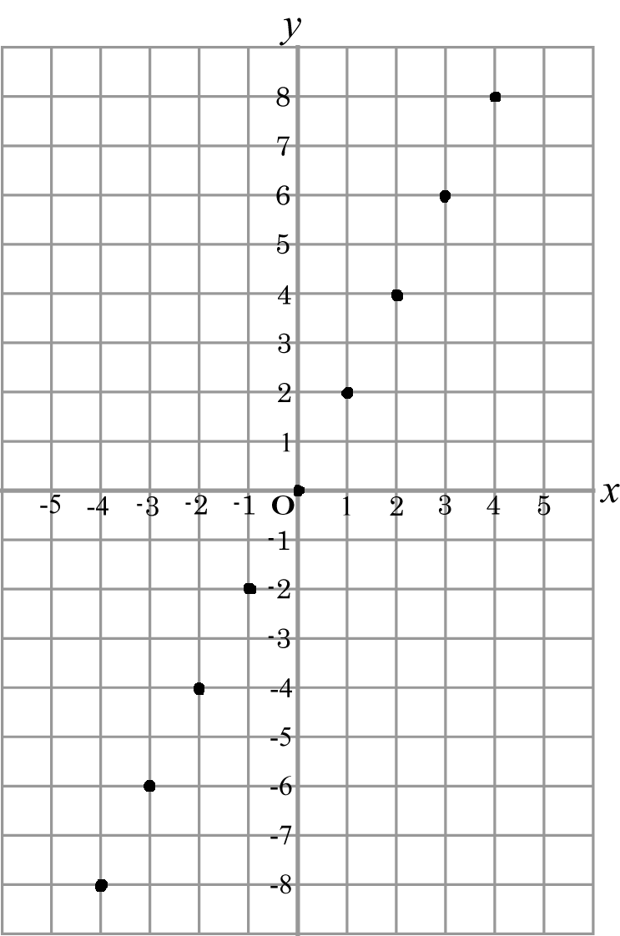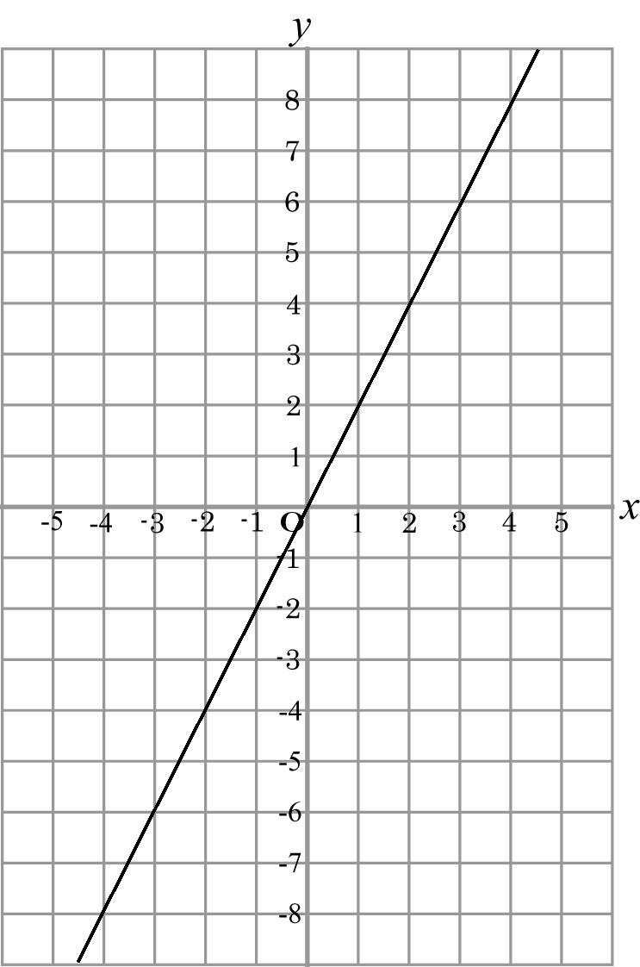

(3) ① $y=2×2\text{.}5$ ② $y=2×(−3\text{.}5)$ ③ $3=2x$ ④ $7=2x$
$y=5$ $y=−7$ $x=\frac{3}{2}$ $x=\frac{7}{2}$
$$\frac{3}{2}$$
$$\frac{7}{2}$$

① ５ ② －７ ③ または、1.5 ④ または、3.5

